Sở Giáo dục và Đào tạo tỉnh Ninh Bình
hoàn thành công tác sắp xếp, tổ chức lại bộ máy

Thực hiện Đề án số 02/ĐA-UBND ngày 14/02/2025 của UBND tỉnh Ninh Bình về tổng thể sắp xếp, tổ chức lại các cơ quan chuyên môn, đơn vị sự nghiệp thuộc UBND các cấp trên địa bàn tỉnh Ninh Bình. Với tinh thần khẩn trương, trách nhiệm, đoàn kết, xây dựng và phát triển. Đảng ủy và Lãnh đạo Sở Giáo dục và Đào tạo tỉnh Ninh Bình đã chủ động triển khai thực hiện các nhiệm vụ trong việc sắp xếp tổ chức bộ máy của Sở, nhất là việc sắp xếp tổ chức bộ máy bên trong, hợp nhất các phòng chuyên môn thuộc Sở. Ngày 28/02/2025, Sở Giáo dục và Đào tạo tỉnh Ninh Bình đã hoàn thành việc sắp xếp tổ chức bộ máy và công tác cán bộ của Sở: Tiếp nhận trường Trung cấp Kinh tế - Kỹ thuật và Du lịch, tiếp nhận chức năng, nhiệm vụ tham mưu quản lý nhà nước về giáo dục nghề nghiệp từ Sở Lao động -Thương binh và Xã hội chuyển về; tiếp nhận các trung tâm Giáo dục nghề nghiệp - Giáo dục thường xuyên thuộc UBND các huyện, thành phố chuyển về; sắp xếp, tổ chức lại các phòng chuyên môn, nghiệp vụ thuộc Sở theo đúng nguyên tắc, yêu cầu của Nghị quyết số 18-NQ/TW ngày 25/10/2017 của Ban Chấp hành Trung ương khoá XII “Một số vấn đề về tiếp tục đổi mới, sắp xếp tổ chức bộ máy của hệ thống chính trị, tinh gọn, hiệu lực, hiệu quả”.
Giám đốc Sở quán triệt các phòng, đơn vị thuộc Sở tiếp tục nêu cao tinh thần trách nhiệm, ổn định ngay tổ chức, rà soát công việc, không để gián đoạn, để sót và bỏ trống nhiệm vụ được giao, đảm bảo tính kế thừa, liên tục và thông suốt. Bộ máy tổ chức mới của Sở Giáo dục và Đào tạo tỉnh Ninh Bình đi vào hoạt động ngay từ ngày 01/3/2025 với quyết tâm đổi mới, sáng tạo, nâng cao hiệu năng, hiệu lực, hiệu quả.

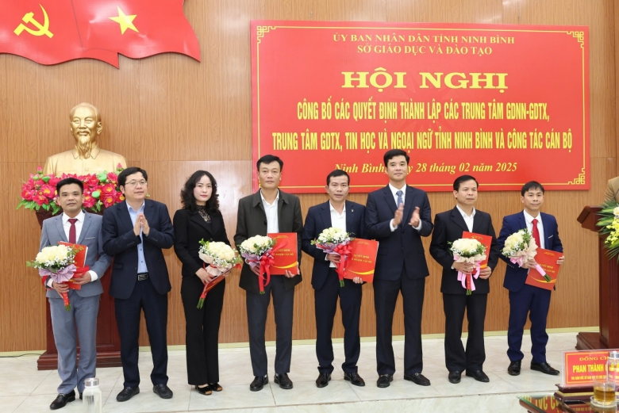

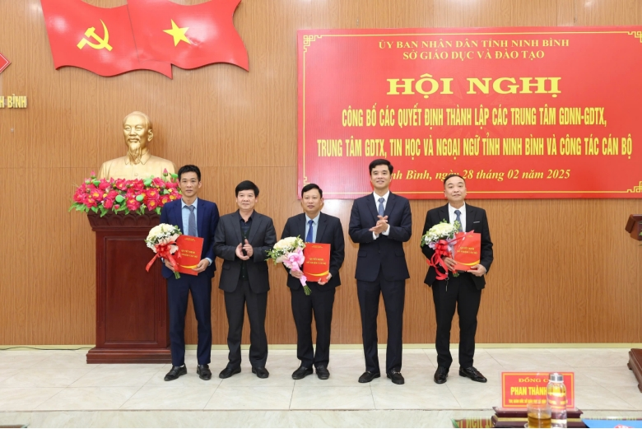

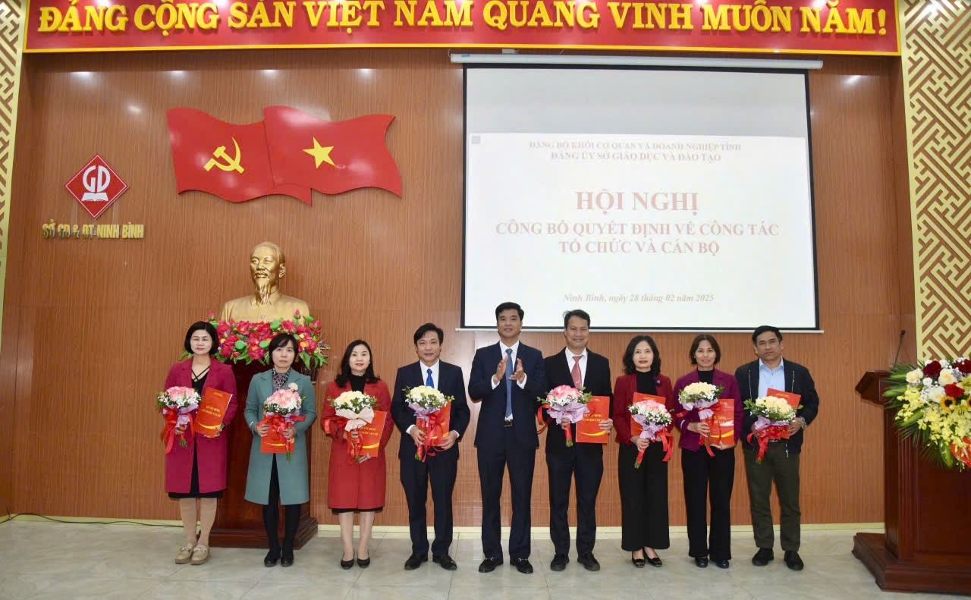
Một số hình ảnh về sắp xếp, tổ chức lại bộ máy của Sở Giáo dục và Đào tạo tỉnh Ninh Bình

